ТЕХНИЧЕСКОЕ ЗАДАНИЕ
На поставку вызывной видеопанели и для нужд ФГБУК «Всероссийский историко-этнографический музей»

- Вызывная видеопанель Tantos Stich
Необходимое количество поставки:
1 шт.

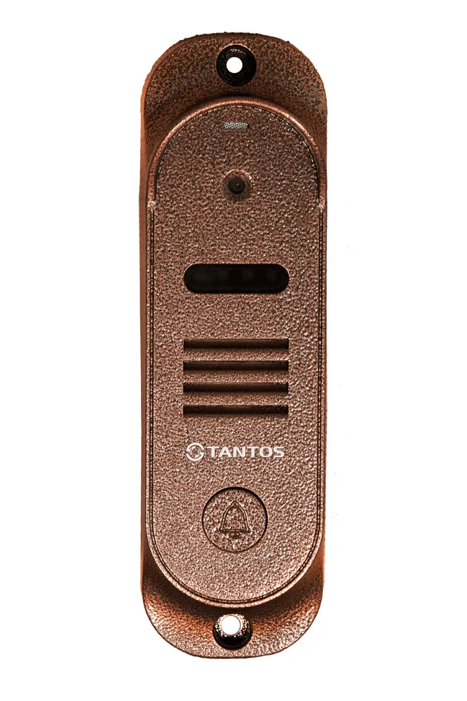

Комплектация: Панель Козырек Уголок Монтажный комплект Руководство по эксплуатации
Тип: Вызывная панель
Цвет: Медь
Способ подключения: Проводной
Управление: Механическое
Конструктивные особенности: Антивандальная конструкция, Влагозащищенная кнопка
Материал корпуса: Алюминий
Размеры, мм: 160х48х29 мм
Вес товара, г: 200
Гарантия: 1 год

